**Escuela Normal de Educación Preescolar**



Curso de actualización prog. de est 2011

Maestra Eduarda Maldonado Martínez

Titulo: “Indicador de jornada de práctica”

Alumna: Michelle Borjón Berlanga

N. L. 03

Quinto semestre sección A

Ciclo escolar 2017- 2018

**Indicador de jornada de práctica**

|  |  |  |  |
| --- | --- | --- | --- |
| **09:30 – 10:00** | **Situación de aprendizaje: “La buena semilla”** (Proyecto social y de mejora)  Inicio: Comentan que es lo que conocen y recuerdan sobre el cuidado del medio ambiente, ¿qué es? ¿Cómo ayuda al planeta? ¿Cómo podemos cuidar el medio ambiente?  Desarrollo: Escuchan la lectura del cuento “La buena semilla”. Comenta lo que va pasando en el cuento y en que cree que terminará.  Cierre: Escucha el final de la historia, comenta si se parecía al final que propuso. Reflexiona y en casa comenta con su familia el contenido del cuento y cómo podemos solucionar ese problema. | Campo formativo: Lenguaje y comunicación. | Aspecto: Lenguaje escrito. |
| Competencia: Utiliza textos diversos en actividades guiadas o por iniciativa propia, e identifica para qué sirven. | Aprendizaje esperado: Comenta con otras personas el contenido de textos que ha escuchado leer, refiriéndose a actitudes de los personajes, protagonistas, a otras formas de solucionar un problema, a algo que le parezca interesante. |
| Evaluación: ¿Escucha el cuento? ¿Comenta su contenido con otras personas? ¿Reflexiona acerca del cuidado del medio ambiente? | Recursos: Cuento “la buena semilla”, palos con nombres. | Organización: Grupal. |
|  | Adecuaciones: | Tiempo: 25 minutos | Espacio: Salón de clases. |

**Propuesta didáctica:**

**Evidencias:**

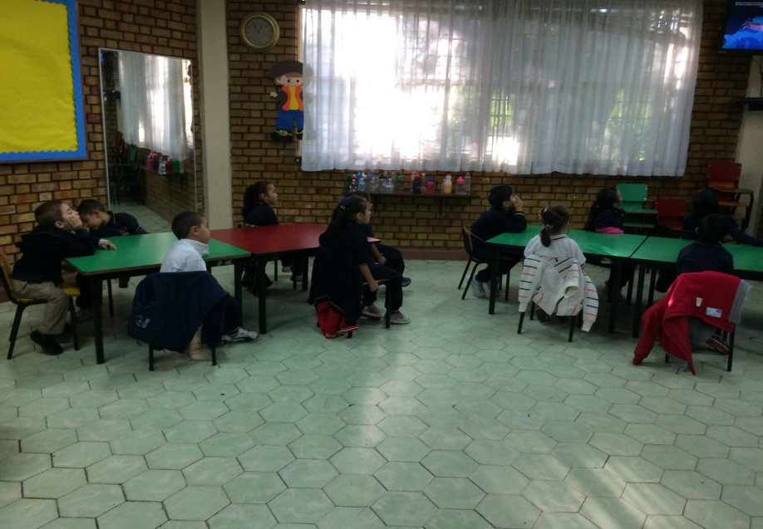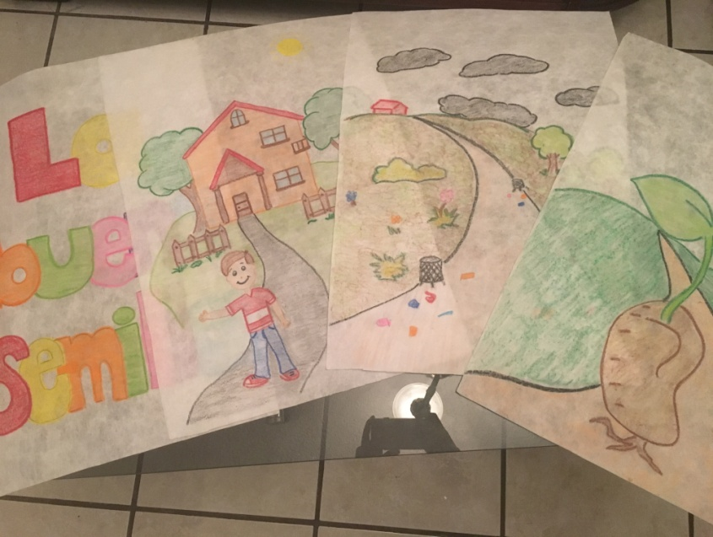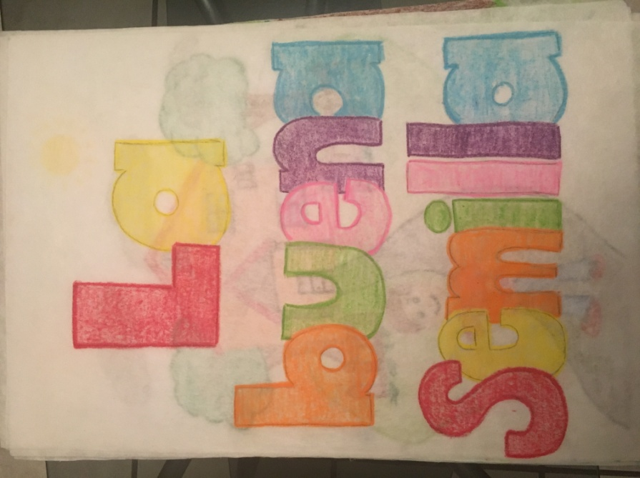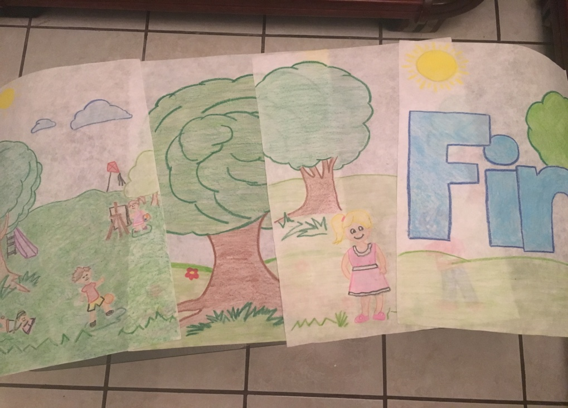**Reflexión:**

La situación de aprendizaje “la buena semilla” fue muy buena y se logró que los alumnos desarrollaran el aprendizaje esperado. Al inicio de la actividad los alumnos comentaron lo que recordaban del medio ambiente, de cómo lo podíamos cuidar y ayudar.

Posteriormente en sus lugares, los alumnos iban a escuchar el cuento “la buena semilla”, pero en ese momento realicé el cambio y los alumnos se sentaron en el centro del salón en un círculo. Escucharon atentamente el cuento y en cada una de las partes del mismo, iban comentando lo que pasaba o como ellos creían que podían seguir el cuento.

Antes de leer el final del cuento, saque unos palitos los cuales tenían los nombres de los alumnos y según el nombre que saliera, ese niño o niña me decía como creía que iba a terminar el cuento. Todos los alumnos que salieron en los palitos participaron activamente.

Para finalizar se leyó el final del cuento y comentamos cual fue el final que se pareció más al verdadero. Los alumnos pasaron a su lugar y se les encargó de tarea que les contaran a sus papás el cuento y les dijeran la importancia de cuidar el medio ambiente. Al día siguiente los alumnos comentaron que le contaron a su familia el cuento.

Esta situación de aprendizaje me pareció muy buena, ya que todos los alumnos se veían muy activos, atentos y participativos en ella. Todos aprendieron el mensaje del cuento y les gustó la actividad por el cuento en grande y la forma en que lo contamos (al centro del salón).